**知识点11.4机械能及其转化**

一、机械能及其转化的知识结构导图

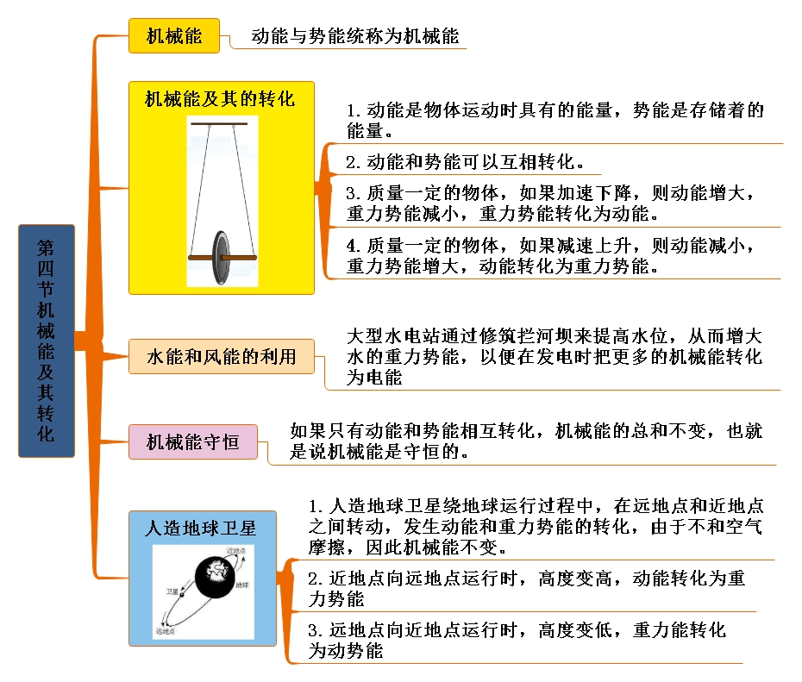

二、知识点巩固

11.4 机械能及其转化

1、机械能：动能与势能统称为机械能。动能是物体运动时具有的能量，势能是存储着的能量。动能和势能可以互相转化。如果只有动能和势能相互转化，机械能的总和不变，也就是说机械能是守恒的。

2、动能和重力势能间的转化规律：

①质量一定的物体，如果加速下降，则动能增大，重力势能减小，重力势能转化为动能；

②质量一定的物体，如果减速上升，则动能减小，重力势能增大，动能转化为重力势能。

3、动能与弹性势能间的转化规律：

①如果一个物体的动能减小，而另一个物体的弹性势能增大，则动能转化为弹性势能；

②如果一个物体的动能增大，而另一个物体的弹性势能减小，则弹性势能转化为动能。

4、自然界中可供人类利用的机械能源有水能和风能．大型水电站通过修筑拦河坝来提高水位，从而增大水的重力势能，以便在发电时把更多的机械能转化为电能。

三、知识点精炼

一．选择题（共8小题）

1．（2020•曲阜市校级一模）如图，旋翼式无人机被广泛的运用在民用领域，发挥了越来越重要的作用。下列关于这款无人机的说法，正确的是（　　）

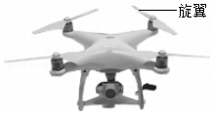

A．无人机旋翼旋转时，上方空气流速小于下方空气流速

B．无人机匀速下降时，重力势能转化为动能

C．抗击“新冠病毒”疫情时，有些地方采用无人机为市民送菜，则在空中匀速前进时，蔬菜相对于机身是静止的

D．无人机在空中飞行时，始终受到平衡力作用

【考点】：运动和静止的相对性；平衡状态的判断；流体压强与流速的关系；动能和势能的转化与守恒．

【答案】：C

【解析】：A．无人机旋翼旋转时，对下方空气施加向下的作用力，根据物体间力的作用是相互的，空气对它施加向上的反作用力，即为升力，故A错误；

B．人机匀速下降时，质量不变，速度不变，动能不变；高度减小，重力势能减小，所以在该过程中，重力势能没有转化为动能，故B错误；

C．无人机在空中匀速前进时，蔬菜与机身之间的相对位置没有发生变化，所以蔬菜相对于机身是静止的，故C正确；

D．无人机在空中飞行时，可匀速可变速，当无人机在空中匀速直线飞行时，处于平衡状态，受平衡力作用；变速运动时，不是平衡状态，受到非平衡力的作用，故D错误。

故选：C。

2．（2020•金凤区校级一模）如图所示，小球在A点由静止开始释放，向右侧摆动，B点是小球摆动的最低点，C点是小球摆动到右侧的最高点，且A、C两点到B点的竖直距离hA＞hC．在小球从B点摆动到C点的过程中，下列说法正确的是（　　）

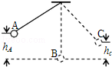

A．小球的运动状态保持不变

B．小球运动到C点时，如果所有的力都消失了，则小球会保持静止状态

C．在这个过程中，小球的机械能守恒

D．小球的动能全部转化为重力势能

【考点】：力与运动的关系；动能和势能的转化与守恒．

【答案】：B

【解析】：A、小球摆动过程中运动速度和方向不断变化，所以小球的运动状态在变化，故A错误；

B、小球运动到C点时，处于静止状态，若此时一切外力消失，据牛顿第一运动定律知，小球将保持静止状态，故B正确；

CD、小球在最高点时，动能为0；由于A、C两点到B点的竖直距离hA＞hC，这说明小球在最高点时重力势能不相等，机械能不相等，原因是摆动过程中小球与空气有摩擦，一部分机械能转化为内能，所以小球的内能变大，机械能总量减少，小球的动能不可能全部转化为重力势能，机械能不守恒；故CD错误。

故选：B。

3．（2020•锦江区模拟）如图是小张同学在做蹦床运动，她离开蹦床向上运动到一定高度又落在蹦床上，直至最低点的过程中（不计空气阻力）。下列说法正确的是（　　）

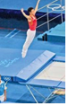

A．从最高点下落到最低点的过程中小张同学的重力势能全部转化为动能

B．下落到最低点时，小张同学速度为零，蹦床的弹性势能最大

C．上升到最高点时，小张同学速度为零，受平衡力

D．刚碰到蹦床时小张同学重力势能不再减小

【考点】：动能和势能的大小变化；动能和势能的转化与守恒．

【答案】：B

【解析】：A、从最高点下落到最低点的过程中，小张同学的高度减小，重力势能减小，在最低点时，速度为0、动能为0，此时蹦床的弹性形变最大、弹性势能最大，即重力势能全部转化为弹性势能，故A错误；

B、运动员下落到最低点时，速度为零，此时蹦床的弹性形变程度最大，所以蹦床的弹性势能最大，故B正确；

C、当运动员到达最高点时，其速度为零，不计空气阻力，此时运动员只受到重力的作用，其受力不平衡，故C错误；

D、刚碰到蹦床时，小张同学依然会向下运动，重力势能还会减小，故D错误。

故选：B。

4．（2020•慈溪市一模）超期服役的“天宫一号”空间站于2018年4月2日在大气层坠落烧毁，走完了它辉煌的一生。下列有关说法正确的是（　　）

A．“天宫一号”坠毁时将依次通过外层、中间层、平流层和对流层

B．“天宫一号”坠落时重力势能转化为动能，且机械能守恒

C．“天宫一号”燃烧所得产物的总质量和“天宫一号”的总质量相同

D．浙江地区4月2日昼长夜短

【考点】：质量及其特性；动能和势能的转化与守恒．

【答案】：D

【解析】：A、“天宫一号”坠毁时，将依次通过暖层、中间层、平流层和对流层。故A错误；

B、“天宫一号”坠落时高度降低、速度增大，重力势能会转化为动能，但由于空气的摩擦，一部分机械能会转化为内能，所以机械能不守恒，故B错误；

C、“天宫一号”燃烧的过程是与氧气发生反应的过程，所得产物的总质量要大于“天宫一号”的总质量。故C错误；

D、在我国夏至日是6月21日或22日，冬至是12月21日或22日，从夏至日到冬至日，我国浙江地区是昼短夜长，但过了冬至日，白昼逐渐变长，黑夜变短。故D正确。

故选：D。

5．（2020•汉寿县模拟）仔细观察我们周围的生活情景，你会发现其中包含有许多的物理知识。对于下列四个情景的描述，哪个说法是正确的（　　）

A．即使没有摩擦我们也能用手把钢笔竖直握住

B．手拍桌子感到疼是因为力的作用是相互的

C．驾驶员系安全带是为了减小行驶中人的惯性

D．小孩沿滑梯滑下来的过程中动能转化为重力势能

【考点】：力作用的相互性；惯性在实际生活中的应用；摩擦力的大小；动能和势能的转化与守恒．

【答案】：B

【解析】：A、我们也能用手把钢笔竖直握住是因为手与钢笔之间的摩擦力，如果没有摩擦力，无法竖直握住钢笔，故错误；

B、手拍桌子，桌子同时也给手一个反作用力，手感到疼，说明力的作用是相互的，故正确；

C、驾驶员系安全带是为了减小惯性给行驶中人的危害，不会减小惯性，故C错误；

D、小明从滑滑梯上滑下的过程中，速度变大，高度变小，质量不变，重力势能减小、动能增大，重力势能转化为动能；同时部分动能转化为内能，故D错误。

故选：B。

6．（2020•兴化市一模）如图，小球从斜面上A处由静止滚下，经过B处，最终停在粗糙水平面上的C处。下列说法错误的是（　　）



A．小球由A处运动到B处，重力势能主要转化为动能

B．小球由A处运动到C处的整个过程中，机械能在不断减小

C．小球由B处运动到C处，BC间距离越大，说明小球运动状态改变得越快

D．小球停在C处时，所受的重力和支持力是一对平衡力

【考点】：平衡力的辨别；机械能的概念；动能和势能的转化与守恒．

【答案】：C

【解析】：A、小球由A处运动到B处，高度降低、速度变大，重力势能主要转化为动能，故A正确；

B、小球由A处运动到C处的整个过程中，克服摩擦做功，机械能转化为内能，机械能在不断减小，故B正确；

C、在初速度相同的条件下，水平面越光滑，小球受到的摩擦力越小，小球运动状态改变得越慢，小球运动的距离越远，即BC间距距离越大，故C错误；

D、小球停在C处时，所受的重力和支持力大小相等、方向相反、作用在同一物体上、作用在一条直线上，是一对平衡力，故D正确。

故选：C。

7．（2020•肥东县校级一模）如图所示，粗糙的弧形轨道竖直固定于水平面上，小球由A点以速度v沿轨道滚下，经过右侧等高点B后到达最高点C．下列分析不正确的是（　　）

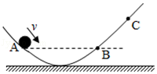

A．小球在A、B、C三点的速度大小关系是vc＜vB＜vA

B．小球在A、B两点的动能之差等于小球从A点到B点克服摩擦力做的功

C．小球在A、B两点具有的重力势能相同

D．整个过程只有重力对小球做功

【考点】：力是否做功的判断；动能和势能的转化与守恒．

【答案】D：

【解析】：A、小球运动过程中，要克服摩擦力做功，机械能减小，小球质量不变，故小球在A、B、C三点的速度大小关系是vA＞vB＞vC，故A正确；

B、A、B两点高度相同，所以重力势能相等，速度不同，动能不同；在粗糙的弧形轨道上受摩擦力，要克服摩擦力做功，所以小球下落过程中，减小的动能全部用来克服摩擦力做功，所以小球在A、B两点的动能之差等于小球从A点到B点克服摩擦力做的功，故B正确；

C、小球在A、B两点的高度相同，质量相同，具有的重力势能相同；故C正确；

D、小球受到竖直向下的重力的作用，下落中，移动了距离，小球的重力是做功的，因为是粗糙的弧形轨道，所以受摩擦力，要克服摩擦力做功，故D错误；

故选：D。

8．（2020•泉州模拟）小红在操场上将皮球斜向上抛出，皮球被抛出后的运动轨迹如图所示，a．c两点处于同一高度。则下列判断正确的是（　　）

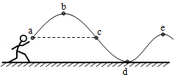

A．b点重力势能最大

B．a、c 两点的动能相等

C．d点的机械能小于e点

D．b点到d点的过程中动能转化为重力势能

【考点】：势能大小的比较；动能和势能的转化与守恒．

【答案】：A

【解析】：A、由图可知，b点的高度最高，重力势能最大，A正确；

B、从能量转化的角度分析，当球离开手后的运动过程中，由于存在阻力会使得一部分机械能损失掉，a、c点的高度相同，重力势能相同，a点的机械能大于c点的机械能，故a点的动能大，B错误；

C、皮球由d点到e点时，由于受到阻力作用会损失掉一部分机械能，故机械能减小，d点的机械能大于e点，C错误；

D、b点到d点的过程中重力势能转化为动能和内能，D错误。

故选：A。

二．填空题（共6小题）

9．（2020•罗庄区一模）2019年6月14日，猛龙队战胜勇士队夺得队史上首个NBA总冠军。球员扣篮时，身体上升过程中动能转化为　 　；此时以篮板为参照物，球员是　 　的。

【考点】：运动和静止的相对性；动能和势能的转化与守恒．

【答案】：重力势能；运动，

【解析】：（1）球员扣篮时，身体上升过程中，球员的质量不变，速度减小，动能减小；同时高度增大，重力势能增大，故该过程中动能转化为重力势能。

（2）球员扣篮时，身体上升过程中，以篮板为参照物，球员的位置发生了改变，所以球员是运动的。

故答案为：重力势能；运动，

10．（2020•无锡一模）如图为一种“跳跳人”玩具，用手指将跳跳人下压一段距离，松手后，跳跳人会弹至一定的高度，此过程中主要发生的能量转化是弹性势能转化为　 　。增加跳跳人下压的距离，发现跳跳人弹起的高度增加，说明物体的　 　越大，弹性势能越大。



【考点】：动能和势能的转化与守恒．

【答案】：重力势能；弹性形变程度

【解析】：松手后，棋子会被弹起一定的高度，此过程中，弹性势能最终转化为棋子的重力势能。

增加跳跳人下压的距离，跳跳人形变更大，发现棋子被弹起的高度增加，表明物体的弹性形变程度越大，它的弹性势能越大。

故答案为：重力势能；弹性形变程度。

11．（2020•荆州模拟）如图是某城市新型洒水车，洒水车在水平路上一边向前匀速直线行驶一边向高空喷洒水雾，在此过程中，洒水车的机械能　　（变大/变小/不变），以洒水车为参照物，路边的树木是　 　（运动/静止）的，洒水车喷雾时后方常会出现彩虹，这是光的　 　现象。在地上洒水可以降低温度是利用水　 　（填物态变化）吸热的特点。

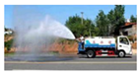

【考点】：汽化及汽化吸热的特点；运动和静止的相对性；光的色散；机械能的概念．

【答案】：变小；运动；折射；汽化。

【解析】：（1）洒水车在水平路上一边向前匀速直线行驶一边向高空喷洒水雾，由于洒水车质量变小、速度不变，洒水车的动能变小；质量变小、高度不变，重力势能变小，所以机械能变小。

（2）以洒水车为参照物，路边的树木的位置发生改变，树木是运动的。

（3）洒水车喷雾时后方常会出现彩虹，这是光的折射现象；

（4）在地上洒水可以降低温度是利用水汽化吸热的特点。

故答案为：变小；运动；折射；汽化。

12．（2020•裕华区校级一模）2016年3月26日“马卡龙杯”射箭邀请赛在上海市举行。如图甲，拉满的弓将箭射出，是弓的　 　能转化为箭的　 　能。如图乙，运动员拉弦的手要戴上“护指”，这是通过增大手的受力面积来　 　（选填“增大”或“减小”）弦对手的压强。

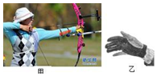

【考点】：减小压强的方法及其应用；动能和势能的转化与守恒．

【答案】：弹性势；动；减小

【解析】：拉弯的弓把箭射出的过程中，弓的形变变小，箭的速度增加，因此弓的弹性势能转化为箭的动能；

如图乙，运动员拉弦的手要戴上“护指”，这是通过增大手的受力面积来减小弦对手的压强。

故答案为：弹性势；动；减小。

13．（2020•长春模拟）篮球在自由下落的运动过程中，是　 　能转化为　 　能。

【考点】：动能和势能的转化与守恒．

【答案】：重力势；动

【解析】：篮球在自由下落的运动过程中，高度减小，重力势能减小，速度变大，动能变大，重力势能转化为动能。

故答案为：重力势；动。

14．（2020•福安市校级模拟）2017年中国长征系列运载火箭进行了16次航天发射，在九天之上镌刻上中国印记。在火箭携带飞船加速升空阶段，燃料燃烧时将　 　能转化为内能，飞船的机械能　　（填“增大”“减小”或“不变”）。

【考点】：机械能和其他形式能的转化．

【答案】：化学；增大

【解析】：燃料的燃烧属于化学变化，将化学能转化为内能；

在火箭携带飞船加速升空阶段，飞船的质量不变，速度增大，其动能增大；同时其高度增加，则重力势能增大；因机械能等于动能与势能的总和，所以飞船的机械能增大。

故答案为：化学；增大。

三．实验探究题（共2小题）

15．（2020•青岛一模）小明在老师的指导下用小球和弹簧等器材进行了如下实验与探究（不考虑空气阻力，g取10N/kg）：

（1）让小球从某高度处由静止开始下落到竖直放置的轻弹簧上（如图甲），在刚接触轻弹簧的瞬间（如图乙），小球速度为5m/s。从小球接触弹簧到将弹簧压缩至最短（如图丙）的整个过程中，得到小球的速度v和弹簧缩短的长度△x之间的关系如图丁所示，其中A为典线的最高点，已知该轻弹簧每受到0.1N的压力就缩短1cm，并且轻弹簧在全过程中始终发生弹性形变。

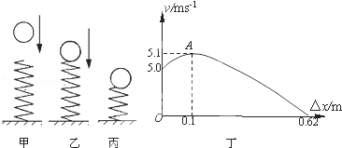

①从小球接触弹簧到将弹簧压缩至最短的过程中，小球速度的变化情况是　 　。

②实验中所用小球的质量为　 　kg，全过程中，弹簧中弹力的最大值为　 　N。

③由图可知，当弹簧的压缩量最大时，小球的速度为0，此时，小球处于　 　状态（选填“平衡”或“非平衡”）。

【考点】：平衡状态的判断；动能和势能的转化与守恒．

【答案】：（1）先变大后变小；（2）0.1；6.2； （3）非平衡。

【解析】：（1）小球接触到弹簧后的下落中，弹簧逐渐发生弹簧形变，弹簧力由小变大，当重力大于弹力时小球受合力向下，小球加速下落；

当弹力等于重力时，小球受到合力为0，速度达到最大；

当弹力大于小球重力时，合力向上，小球开始做减速运动。

由此可知小球下落速度的变化情况是：先变大后变小；

（2）由小球的速度图象知，开始小球的速度增大，说明小球的重力大于弹簧对它的弹力，当△x为0.1m时，小球的速度最大，然后减小，说明当△x为0.1m时，小球的重力等于弹簧对它的弹力。所以可得G＝F＝0.1N/cm×0.1×100cm＝1N

则m＝＝＝0.1kg

弹簧的最大缩短量为△x最大＝0.62m＝62cm

所以F最大＝0.1N/cm×62cm＝6.2N；

（3）由（2）中数据知，当弹簧的压缩量最大时，小球的速度为0，此时，小球受到的弹力大于其重力，所以小球处于不平衡态。

故答案为：（1）先变大后变小；（2）0.1；6.2； （3）非平衡。

16．（2019春•天津期末）如图所示，质量为m的小球从光滑斜面的顶端由静止开始滚下，斜面的高为h。请解答以下问题：

（1）小球在下滚过程中　 　能转化为　 　能；

（2）小球从项端滚至底端的过程中，小球的机械能E随时间t的变化图象正确的是图中的　 　；

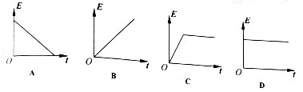

（3）若小球到达某一高度时，具有的动能与重力势能数值相等，这时它的速度是多大？

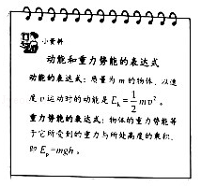

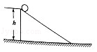

【考点】：动能和势能的转化与守恒．

【答案】：（1）重力势；动；（2）D；（3）这时它的速度是v＝

【解析】：小球在下滚过程中，越滚越快，质量不变、速度增大，动能增大；质量不变、高度减小，重力势能减小，故重力势能转化为动能；

（2）物体下滑过程中，质量不变，速度增加，动能增加，高度降低，重力势能减小，重力势能全部转化为动能，机械能不变，

A表示不断减小，B表示不断增大，C表示先增大后不变，故只有D正确、ACD错误。

（3）若小球到达某一高度时，具有的动能与重力势能数值相等，

mv2＝mgh，

解得v＝。

故答案为：（1）重力势；动；（2）D；（3）这时它的速度是v＝。

四．综合能力题（共1小题）

17．（2019•新乡模拟）请你阅读下面的短文，回答问题：

中国梦，我的梦！中国进入通信新时！

2016年8月16日1时40分，中国在酒泉卫星发射中心用长征二号丁运载火箭成功将世界首颗量子科学实验卫星“墨子亏”发射升空，如图甲所示，为了保护发射塔，在塔下有个充满水的水池，火箭发射时可以看见冒出大量的“白烟”。

“墨子号”卫星是我国在世界上首次实现卫星和地面之间的量子通信，构建天地一体化的量子保密通信与科学实验体系。量子科学实验卫星作为以量子力学基本原理为基础的全新通信技术，量子通信被视为可以解决人们的担忧、无条件保障通信安全的最有效方式。“墨子号”卫星与地球同步卫星运行轨迹相似（如图乙所示），但比一般卫星运行的轨道较低，且绕地球运转快于地球自转。

“墨子号”名字的来历：墨子最早提出光线沿直线传播，设计了小孔成像实验，奠定了光通信、量子通信的基础。以中国古代伟大科学家的名字命名量子卫星，将提升我们的文化自信。

（1）“墨子号”卫星在轨道上运行过程中，以地球为参照物，“墨子号”是　 　（选填“运动”或“静止”）的。墨子设计的小孔成像实验中所成的像是　 　（选填“正立的实像”“正立的虚像”“倒立的实像”或“倒立的虚像”）。

（2）如图乙所示，“墨子号”卫星从近地点向远地点运行过程中，能量的转化情况是　 　，整个运行过程中机械能的总量　　（选填“变大”“变小”或“不变”）。

（3）请解释塔下充满水的水池是如何保护发射塔的。

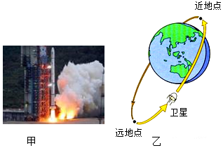

【考点】：汽化及汽化吸热的特点；运动和静止的相对性；光直线传播的应用；机械能的概念；动能和势能的转化与守恒．

【答案】：（1）运动；倒立的实像；（2）动能转化为重力势能；不变；（3）火箭发射时，高温高压的燃气喷在水池的水中，水汽化为水蒸气时会吸收热量；水的比热容比较大，升高相同温度时会吸收大量的热，从而保护发射塔。

【解析】：（1）“墨子号”卫星在轨道上运行过程中，以地球为参照物，与地球之间有位置的变化，故是运动的；

墨子设计的小孔成像属于光的直线传播，成的是倒立的实像；

（2）“墨子号”卫星从近地点向远地点运行过程中，高度变大，重力势能变大，速度减小，动能减小，动能转化为重力势能；在运动过程中，机械能是守恒的，保持不变；

（3）火箭发射时，高温高压的燃气喷在水池的水中，水汽化为水蒸气时会吸收热量；水的比热容比较大，升高相同温度时会吸收大量的热，从而保护发射塔。

故答案为：（1）运动；倒立的实像；（2）动能转化为重力势能；不变；（3）火箭发射时，高温高压的燃气喷在水池的水中，水汽化为水蒸气时会吸收热量；水的比热容比较大，升高相同温度时会吸收大量的热，从而保护发射塔。